Районный конкурс активистов детских

общественных организаций и объединений «Лидер года»

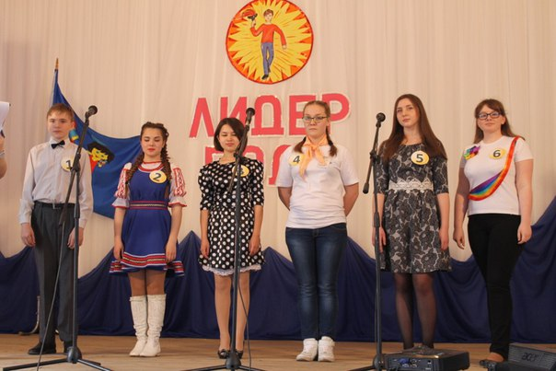
27 апреля 2016 года в районном конкурсе активистов детских общественных организаций и объединений «Лидер года» приняли участие 6 претендентов: Биктимирова Надия - ДОО «Шанс» на базе МБОУ Тебисская СШ им. 75-летия Новосибирской области, Белетюк Андрей - ДОО «Земля наук» на базе МБОУ Чановская СШ № 1, Панкратьева Дарья - ДОО «Содружество» на базе МБОУ Чановская СШ № 2, Сидорова Татьяна - РДО «Надежда» на базе МБОУ Блюдчанская СШ, Панфилова Ирина - ДОО «Радуга» на базе МБОУ Покровская СШ, Чепелева Римма - ДОО «Лидер» на базе МБОУ Озеро-Карачинская СШ.
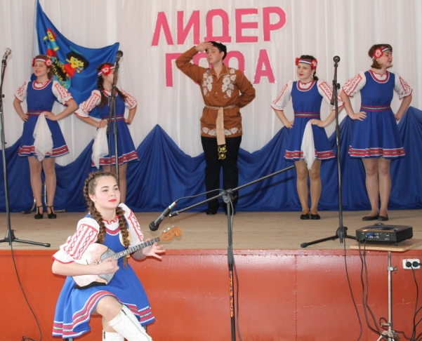
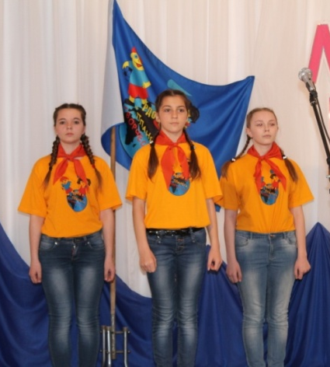
Первый этап конкурса проходил заочно. Участники представили своё портфолио лидера, характеристику от руководителя детской общественной организации или объединения, дополнительные материалы.
Очный этап конкурса начался с визитной карточки «Людей не интересных в мире нет», в которой ребятам предстояло рассказать о себе как о ярком, неординарном лидере. Выступление каждого участника было ярким, эмоциональным, содержательным и запоминающим.
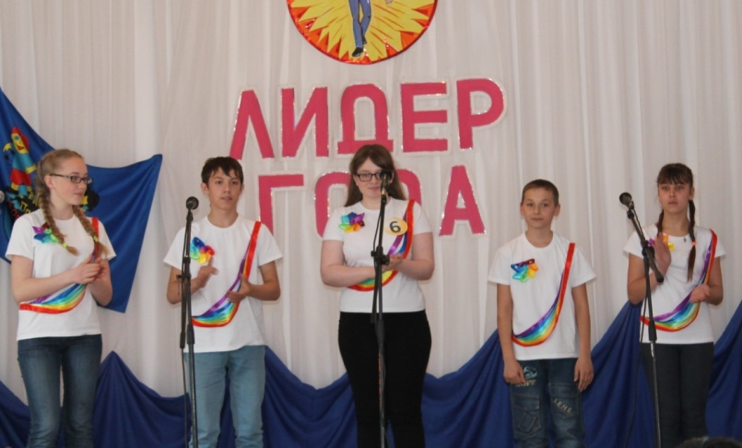
Лидер – это патриот своей страны. Интеллектуальный конкурс «Я – патриот своей страны» показал всем присутствующим, как участники знают историю своей страны.
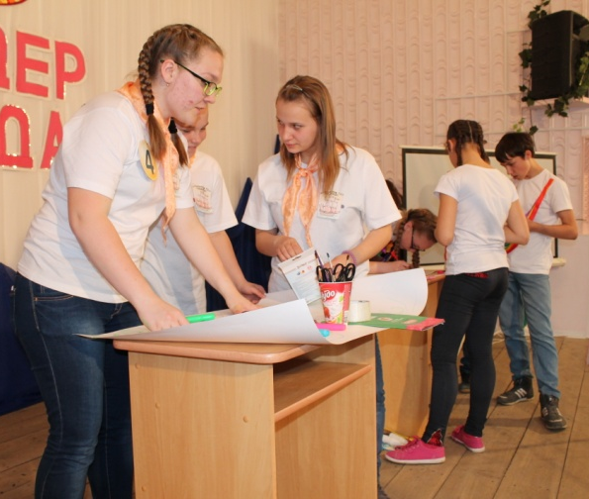
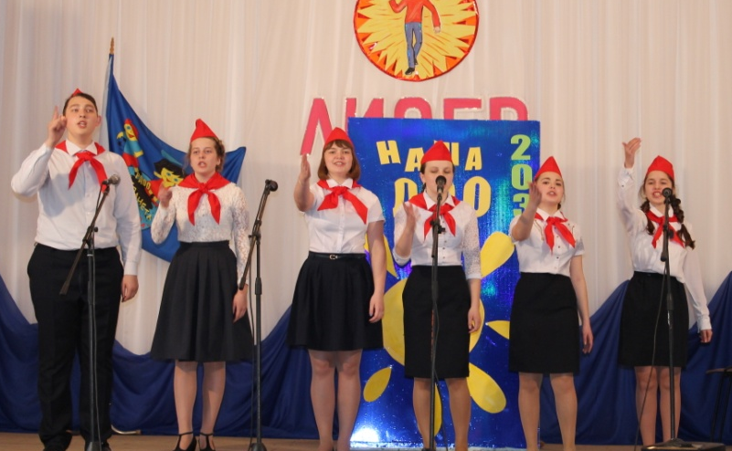
Лидер-это человек, обладающий способностью заинтересовать, зажечь, увлечь, повести за собой. Это инициатор и организатор всех дел в своей детской общественной организации. В третьем конкурсе «Мир, в котором ты живёшь» участникам необходимо разработать и презентовать социальную акцию на предложенную тему.
Самым интересным и увлекательным конкурсным испытанием стало домашнее задание «20 лет спустя». Конкурсантам предоставлялась возможность помечтать о том, какой будет его детская организация, спустя 20 лет, а значит в 2036 году. Все выступления участников были яркие и запоминающие.
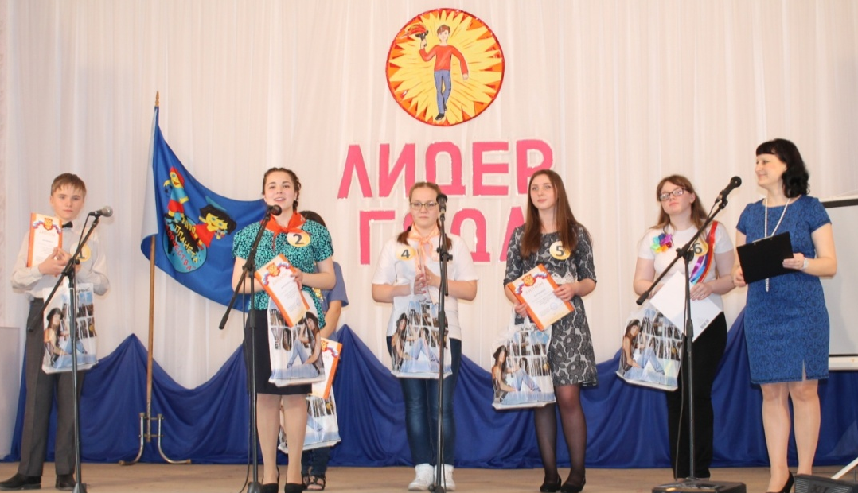
Конкурс длился больше трёх часов, и вот наступила торжественная минута – победителем районного конкурса активистов детских общественных организации и объединений признана Чепелева Римма ДОО «Лидер». Всем участникам были вручены дипломы и памятные подарки, а Римме был повязан красный галстук лидера.
Конкурс закончился, но осталось очень много тёплых воспоминаний!
Конкурс состоялся при финансовой поддержке отдела культуры и молодёжной политики.
Не отступаем ни назад, ни вниз,
И не сдаёмся мы судьбе на милость.
И очень гордо наш звучит девиз:
«За Родину, Добро и Справедливость!»

Сидорова Елена Николаевна, руководитель РДОО «Планета творчества»

